Инструкция по эксплуатации
Щетки дорожной коммунальной

Exten Eclean 2xxx/2xxx Mega
для строительной техники

Содержание

1.Покупателю 4
1.1 Общая информация 4
1.2 Маркировка 4
2.Меры предосторожности 5
2.1Общая информация 5
2.2. Для оператора 5
2-3. Перед началом работ 5
2.4. При эксплуатации 6
2.5. При обслуживании 6
3. Описание конструкции 8
3.1. Технические характеристики 8
3.2 Состав изделия 10
3.3 Комплектация 10
4.Установка и ввод в эксплуатацию 11
4.1 Требования к базовой машине 11
5. Настройка 13
5.1. Общая информация 13
5.2. Ручная регулировка угла поворота щетки 13
5.3. Дистанционная регулировка угла поворота щетки 14
6. Управление погрузчиком с установленной щеткой 15
6.1. Начало работы 15
6.2. Окончание работы 17
7. Техническое обслуживание 19
7.1. Общая информация 19
7.2 Смазка 19
7.3 Замена щеточных дисков 19
7.4. Рекомендуемая гидравлическая жидкость 24
7.5. Требования к чистоте рабочей жидкости 24
7.6. Вязкость масла 24
7.7. Температура масла 24
7.8. График технического обслуживания 25
8.Хранение и уход 26
9. Возможные неисправности 27
10. Гарантийные обязательства 29

1.Покупателю

1.1 Общая информация
Данное руководство поможет сделать Вашу работу более эффективной и безопасной. Оно содержит информацию по установке, эксплуатации, безопасному использованию, уходу и техническому обслуживанию Вашей щетки. Перед началом работы убедитесь, что все операторы ознакомлены и понимают содержание разделов «Меры предосторожности», «Установка и ввод в эксплуатацию» и «Эксплуатация и обслуживание».
Данную инструкцию по эксплуатации следует использовать совместно с инструкцией по эксплуатации базовой машины и хранить в свободном доступе для ответственных лиц, что позволит существенно облегчить решение возможных возникающих вопросов. При утрате данного руководства, пожалуйста, обратитесь к Вашему дилеру для получения дополнительного экземпляра.

1.2 Маркировка
Изделию присвоен уникальный фабричный номером, указанный на маркировочной пластине, прикрепленной к корпусу оборудования. Это очень важно при заказе запасных частей или ремонте. Производитель постоянно стремится к улучшению своих изделий и к расширению их ассортимента, поэтому он оставляет за собой право в любой момент, без уведомлений и каких-либо обязательств, изменять конструкцию изделия. Производитель не несет никакой ответственности за возможные несовпадения между техническими характеристиками машин и их описаниями, опубликованными ранее. Для Вашего удобства, пожалуйста, заполните регистрационный бланк в соответствующем разделе данными Вашего навесного оборудования и погрузчика.

2.Меры предосторожности

2.1Общая информация
▲
• Здесь и далее этот символ будет использоваться для привлечения внимания к информации, непосредственно связанной с жизнью и здоровьем Вас и окружающих Вас людей. Совместно с символом, будут использоваться предупреждающие слова, которые определяют степень последствий при несоблюдении тех или иных предписаний.
▲ ОПАСНОСТЬ!
• Указывает на непосредственно опасную ситуацию, которая, если ее не избежать, может привести к серьезной травме или смерти. Включает в себя самые чрезвычайные ситуации, вызванные, в том числе, функциональным назначением оборудования, при котором полная безопасность обеспечена быть не может.
▲ ВНИМАНИЕ!
• Указывает на потенциально опасную ситуацию, которая, если ее не избежать, может привести к серьезной травме или смерти. Включает в себя случаи, которые могут возникнуть при нарушении или несоблюдении указанных мер предосторожности.
▲ ПРЕДУПРЕЖДЕНИЕ!
• Указывает на потенциально опасную ситуацию, которая, если ее не избежать, может привести к травме средней или легкой степени тяжести, а также к серьезному повреждению оборудования. Включает в себя случаи, которые могут возникнуть при неправильной эксплуатации.
▲ ПРИМЕЧАНИЕ!
• Указывает на информацию, которая может вызвать особый интерес.

2.2. Для оператора
Основная ответственность за безопасность, связанную с эксплуатацией оборудования, ложится на оператора. Мастерство управления, правильный уход, своевременное обслуживание и здравый смысл определяют, насколько эффективно и безопасно выполняется работа.

2.3. Перед началом работ
- Изучите оборудование и базовую машину. Узнайте возможности, технические характеристики, размеры и функциональное назначение всех элементов управления. Продумайте варианты экстренного отключения всех систем при возможном возникновении чрезвычайной ситуации.
- Осмотрите оборудование перед каждым началом работ. Никогда не включайте оборудование, не убедившись в исправности всех устройств. Все соединения должны быть надежно затянуты. Рукава высокого давления не должны иметь повреждений. Следите и вовремя устраняйте утечки масла.
- Носите удобную одежду и обувь соответствующего размера. Свободная одежда, а также часы, кольца и прочие аксессуары могут цепляться за выступающие элементы конструкции и даже попасть в подвижные части оборудования. Это может стать причиной серьезных травм. Используйте респиратор, перчатки, защитные очки и наушники, если этого требуют условия работы.
- Содержите оборудование и рабочее место в чистоте и порядке. Удаляйте следы масла, загрязнения и воды. Это поможет избежать травм, связанных с падением на пути к рабочему месту.
- Осмотрите рабочую площадку. Изучите сложные места, такие как, мягкая земля, снег, насыпи щебня, ямы, крупные препятствия и т.д. Убедитесь в отсутствии линий электро, телефонных и других коммуникаций на пути движения.
- Избегайте травм, вызванных выбросом острых, металлических, стеклянных и др. объектов из-под подметающего барабана. Заранее уберите такие предметы из зоны уборки.
- Известите окружающих о начале работ. Дайте понять окружающим Вас людям, где и когда Вы будете работать. Убедитесь, что перед началом работ, кроме Вас, рядом с оборудованием, никого нет

2.4. При эксплуатации

- Придерживайтесь правил дорожного движения, установленных для конкретного участка уборки.
- Никогда не поднимайте, установленное на погрузчик, навесное оборудование выше 500 мм над поверхностью земли. Это может привести к опрокидыванию базовой машины, серьезным травмам и выходу из строя оборудования и погрузчика.
- Не используйте оборудование для перемещения на нем грузов и людей. Не используйте, также, оборудование для сдвигания препятствий. Оборудование не предназначено для этого.

- Выброс мусора, при вращении подметающего катка, должен быть всегда направлен ОТ кабины оператора.
- Используйте минимально необходимую скорость вращения подметающего барабана. Это снизит возможный вред от выброса мусора.
- Прежде чем покинуть место оператора, по любой причине, остановите погрузчик на ровной площадке, заглушите двигатель, активируйте стояночный тормоз, извлеките ключ из замка зажигания.

2.5. При обслуживании

- Ремонт и обслуживание оборудование следует производить в специально подготовленном для этого месте. Чтобы не создавать помех для общественного движения.
- Никогда не приступайте к обслуживанию или настройке оборудования, не убедившись в его надежном закреплении.
- Никогда не приступайте к обслуживанию или настройке при работающем оборудовании. Заглушите двигатель, активируйте стояночный тормоз и извлеките ключ из замка зажигания для исключения самопроизвольного неконтролируемого движения машины.
- Сбросьте давление в системе погрузчика и оборудования перед обслуживанием. Следуя инструкции по эксплуатации машины.
- Всегда используйте защитные очки и перчатки при выполнении обслуживания.
- При отсоединении рукавов высокого давления, используйте заглушки. Это предотвратит утечки масла и загрязнение присоединительных концов рукавов.

- Никогда не используйте руки непосредственно для поиска утечек гидравлического масла. Используйте бумагу или картон. Рабочая жидкость в системе находится под высоким давлением. Утечки могут быть невидимы, но вызвать серьезное заражение и интоксикацию при попадании под кожу.
- Не вносите изменения в конструкцию навесного оборудования без согласования с производителем. Это вызовет непредсказуемую работу изделия и может привести к тяжелым травмам и выходу из строя оборудования.
- Используйте запасные части, рекомендованные производителем. Запасные части иных производителей могут отличаться по присоединительным размерам и качеству от рекомендованных.
- Не используйте поврежденные запасные части.
- Убедитесь в отсутствии загрязнений на концах гидравлических рукавов и быстроразъемных соединений при подключении к погрузчику. Попадание инородных частиц в гидравлическую систему способствует ускоренному износу и выходу из строя всех компонентов оборудования и погрузчика.
- Регулярно проводите техническое обслуживание.

3. Описание конструкции

3.1. Технические характеристики
Технические характеристики | Eclean 2400 | Eclean 2400 Mega | Примечания
Ширина очищаемой полосы в прямом положении подметающего барабана, Lмм | 2400±1% | 2400±1% | Возможно изготовление из диапазона рабочих размеров 2200-2800 мм, с шагом 50 мм.
Диапазон поворота подметающего барабана относительно прямолинейного движения,º | ±30 | ±30
Ширина очищаемой полосы при повороте подметающего барабана на 15º гр L1 | 2300 | 2300 | Ширина очищаемой полосы при повороте зависит от начальной рабочей ширины
Ширина очищаемой полосы при повороте подметающего барабана на 30º гр L2 | 2230 | 2230 | Ширина очищаемой полосы при повороте зависит от начальной рабочей ширины
Механизм поворота подметающего барабана | Механ/гидравлический | Механ/гидравлический
Максимальный диаметр щетины | 550 | 700
Расчетная масса

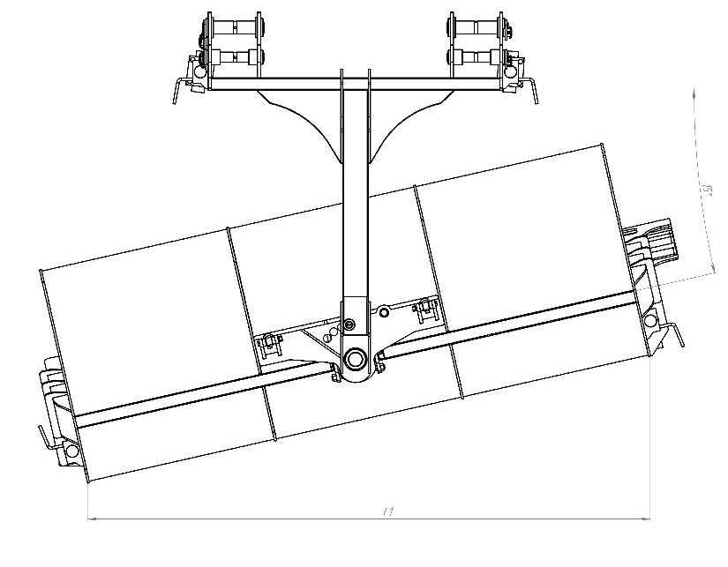
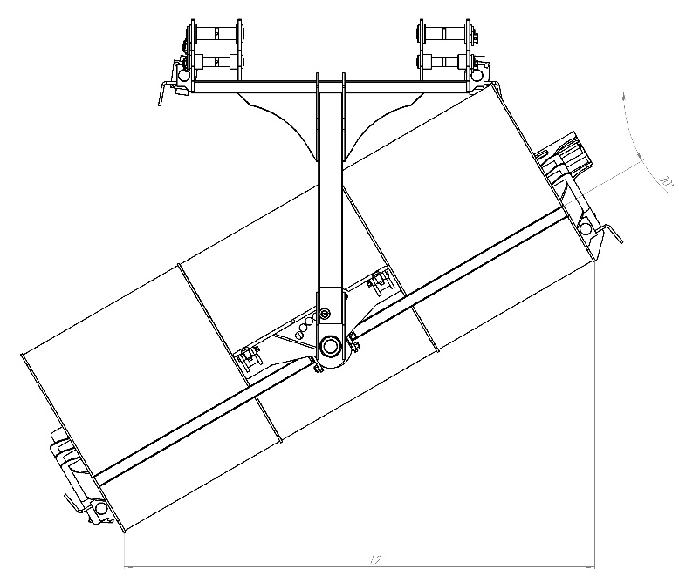

3.2 Состав изделия
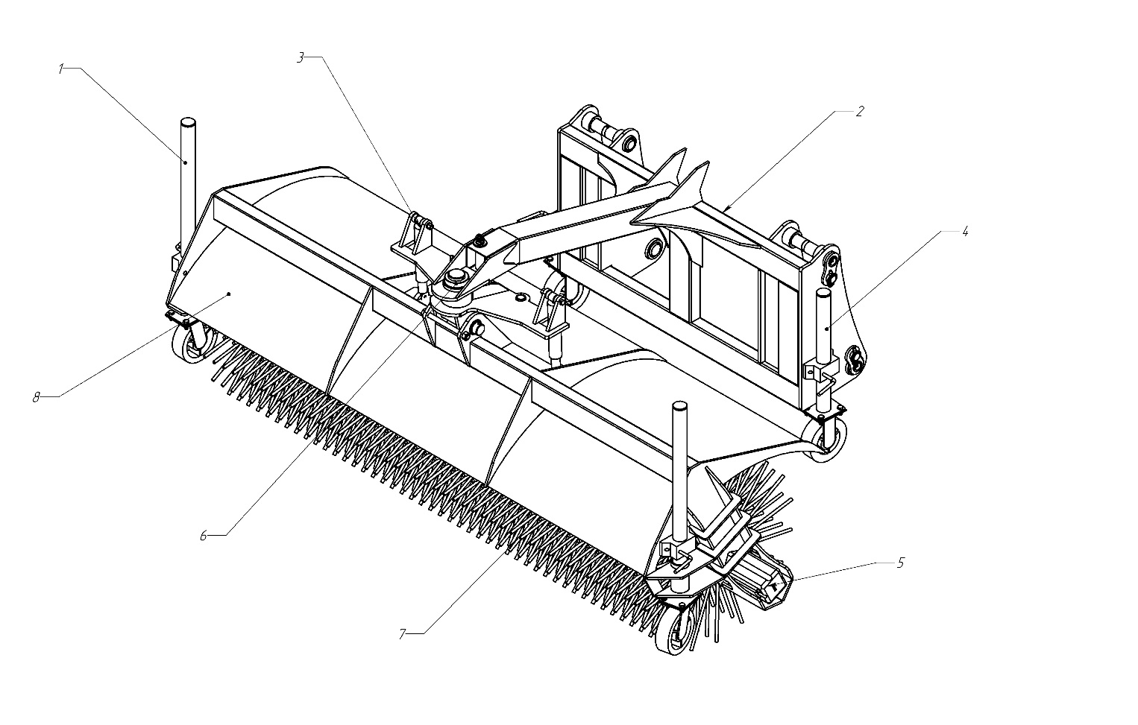

- Регулируемая подвижная опора для хранения/ указатель габаритов щетки во время работы
- Адаптерная плита(отличается в зависимости от конфигурации щетки и модели техники)
- Узел компенсации неровности поверхности
- Регулируемая подвижная опора для хранения и удобства позиционирования щетки в рабочем положении
- Гидромотор
- Поворотный узел
- Подметающий барабан
- Корпус щетки

3.3 Комплектация
В стандартную комплектацию входят: корпус щетки с гидромотором и подшипником, поворотный узел, узел компенсации поверхности, регулируемые опоры для хранения/указатель габаритов, регулируемая опора для позиционирования, подметающий барабан, адаптерная плита для крепления щетки к технике*, гидравлические рукава для подключения к технике**.
Возможные дополнительные опции:
- Система полива
- Лотковая(бордюрная) щетка
- Система гидравлического поворота
- Ковш
*Присоединительные размеры адаптерной плиты согласуются с заказчиком при заказе оборудования
** Информацию по присоединительным фитингам должен предоставить заказчик оборудования

4.Установка и ввод в эксплуатацию

4.1 Требования к базовой машине

Для правильной работы щетки базовая машина должна быть оснащена дополнительно двухпоточной гидравлической линией с характеристиками:
- Расход: 55 – 75 л/мин.
- Давление: 20 Мпа
- Напряжение сети: 12В DC*
* Для изделий, оборудованных системой гидравлического поворота подметающего барабана.

▲ ПРЕДУПРЕЖДЕНИЕ!
• Если конструкция базовой машины не предусматривает настройку требуемых характеристик, дополнительная линия, к которой подключается щетка, предварительно должна быть оснащена системой переливных клапанов, рекомендованных производителем.
• Если базовая машина оборудована гидравлической системой с функцией «High-Flow», дополнительная линия, к которой подключается щетка, предварительно должна быть оснащена системой переливных клапанов, рекомендованных производителем.
4.2. Монтаж
Щетка поставляется с адаптерной плитой, конструкция которой согласуется при заказе.
Для монтажа:
- Установите щетку на ровную горизонтальную площадку, находящуюся на одном уровне с площадкой под колесами погрузчика.
▲ ОПАСНОСТЬ!
- Никогда не используйте для работы оборудование, не убедившись в его надежном и безопасном закреплении на базовой машине.
2. Отсоедините базовый ковш и установите щетку на стрелу или быстросъемный механизм погрузчика, используя инструкцию по эксплуатации машины. В процессе эксплуатации щетка использует гидравлическую систему погрузчика. Конструкция быстроразъемных соединений напорного и сливного рукавов изделия согласуется при заказе оборудования.
3. Удалите загрязнения и мусор с обеих соединяемых частей быстроразъемных муфт дополнительной гидравлической линии, к которой подключается щетка, а также с наружной поверхности охватываемой муфты. Визуально убедитесь в отсутствии коррозии, растрескивания, повреждения или чрезмерного износа муфт.
4. Подключите напорный и сливной рукава щетки к соответствующим разъемам дополнительной гидравлической линии (далее – дополнительной линии) погрузчика, используя быстроразъемные соединения.
▲ ПРЕДУПРЕЖДЕНИЕ!
• Никогда не используйте для работы неподходящую конструктивно или поврежденную соединительную арматуру.
Для изделия, оборудованного системой гидравлического поворота подметающего барабана:
5. Заглушите двигатель погрузчика и покиньте кабину.
6. Извлеките из герметичного пакета электрический провод (далее – провод) питания катушки гидрораспределителя (далее – распределителя).
▲ ПРЕДУПРЕЖДЕНИЕ!
• Будьте аккуратны. Провод, одним из своих концов, уже подсоединен к распределителю.
7. Проведите провод в кабину погрузчика, используя оконный проем. Убедитесь в том, что провод не будет цепляться при работе за подвижные элементы погрузчика и оборудования.
8. Подключите распределитель к системе электропитания погрузчика, установив вилку на конце провода в гнездо прикуривателя погрузчика.
9. Убедитесь в успешной подаче питания на катушку распределителя. Со стороны катушки раздастся щелчок.
10. Извлеките вилку из гнезда прикуривателя. Основное функциональное назначение щетка выполняет при отключенном распределителе

5. Настройка

5.1. Общая информация
Надлежащим образом настроенная щетка покажет максимальный результат при работе.
▲ ВНИМАНИЕ!
• Никогда не приступайте к обслуживанию или настройке при работающем оборудовании. Заглушите двигатель, активируйте стояночный тормоз и извлеките ключ из замка зажигания.
В процессе работы всегда поддерживайте уровень наклона оборудования относительно поверхности земли. Основание корпуса подметающего барабана должно располагаться параллельно плоскости обрабатываемой поверхности вдоль всей длины корпуса. Особенно это важно, когда щетка повернута под углом к направлению основного движения. Правильно выставленный наклон позволит предотвратить неравномерный износ щетины.
▲ ПРИМЕЧАНИЕ!
• Для настройки угла наклона, установленной на погрузчик, щетки относительно поверхности земли, используйте органы управления стрелы и траверсы погрузчика.
▲ ПРЕДУПРЕЖДЕНИЕ!
• Если, для эффективной уборки, основание корпуса подметающего барабана требуется опустить на расстояние менее 100 мм от поверхности земли, это свидетельствует об износе щетины. Щеточные диски необходимо заменить.

Подметающий барабан, при соприкосновении с очищаемой поверхностью, образует пятно контакта, размер которого не должен превышать 100 мм в ширину по всей длине подметающего барабана. Данное условие обеспечит оптимальный баланс эффективной очистки к скорости износа щетины.
Поворот подметающего барабана относительно направления прямолинейного движения погрузчика позволяет регулировать направление выброса мусора с очищаемой поверхности. Конструкция щетки предусматривает пять положений корпуса подметающего барабана для работы: «прямое» (по ходу движения), под углом к направлению основного движения вправо и влево на 15° и 30°

5.2. Ручная регулировка угла поворота щетки
Для изделия, не оборудованного системой гидравлического поворота подметающего барабана, используйте стопорный палец для фиксации щетки в необходимом положении. Для этого:
- Остановите движение погрузчика, с установленной на нем щеткой, на ровной горизонтальной площадке.
- Заглушите двигатель погрузчика и покиньте кабину.

- Извлеките стопорный палец поз. 1 из технологического отверстия в корпусе подвесного кронштейна поз. 2.
- Поверните корпус подметающего барабана поз. 3 вправо или влево до совмещения технологических отверстий в корпусах подвесного кронштейна и подметающего барабана.
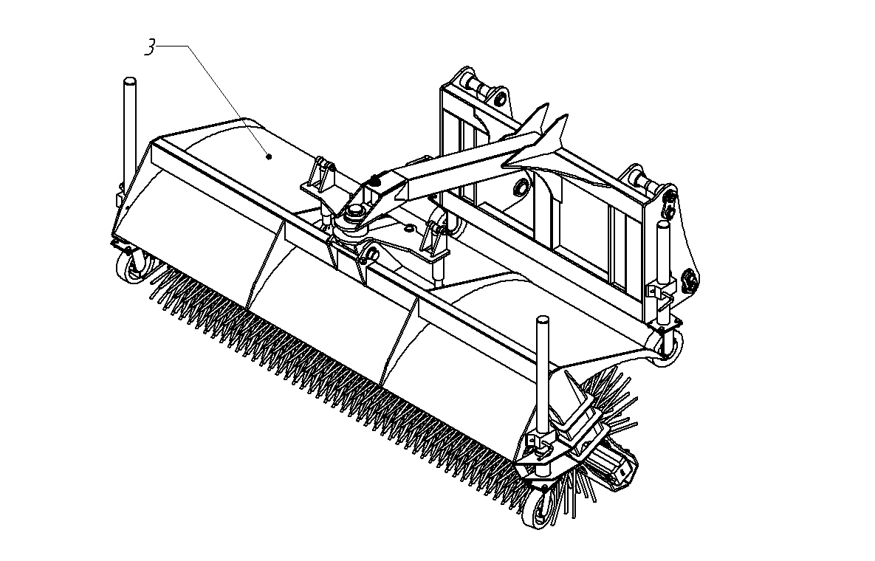

- Установите стопорный палец в совмещенные отверстия.
- Вернитесь в кабину.

5.3. Дистанционная регулировка угла поворота щетки

Для изделия, оборудованного системой гидравлического поворота подметающего барабана, используйте органы управления потоком рабочей жидкости дополнительной линии погрузчика. Для этого:
- Остановите движение погрузчика, с установленной на нем щеткой, на ровной горизонтальной площадке.
- Остановите вращение подметающего барабана, освободив рукоятку управления потоком рабочей жидкости в дополнительной линии.
- Установите вилку на конце провода электрокомплекта в гнездо прикуривателя погрузчика.
- Установите необходимый угол поворота корпуса подметающего барабана поз. 1 (Рис. E.2), плавно подав давление в гидроцилиндр поз. 2, используя органы управления потоком рабочей жидкости в дополнительной линии.
- Для возврата подметающего барабана в исходное положение, используйте реверсирование потока рабочей жидкости в дополнительной линии.
- После установки необходимого угла поворота корпуса подметающего барабана, отключите питание распределителя, вытащив вилку провода из гнезда прикуривателя.
▲ ПРЕДУПРЕЖДЕНИЕ!
• Держите вилку прикуривателя в сухом месте. Следите за тем, чтобы провод не мешал Вам управлять погрузчиком.

6. Управление погрузчиком с установленной щеткой
▲ ВНИМАНИЕ!
• К управлению погрузчиком с установленной щеткой допускается лишь оператор, подготовленный к работе и ознакомленный со всеми разделами настоящего руководства.
• Перед началом работы, убедитесь в том, что все гидравлические соединения надежно затянуты. Проверьте оборудование на герметичность. Убедитесь в отсутствии утечек.

▲ ОПАСНОСТЬ!
• Перед началом работ, убедитесь в отсутствии людей, и направлении выброса мусора из-под подметающего барабана.
• Избегайте травм, вызванных выбросом острых, металлических, стеклянных и др. объектов из-под подметающего барабана. Заранее уберите такие предметы из зоны уборки.

6.1. Начало работы
Займите место оператора и включите двигатель.
- Используя органы управления стрелой погрузчика, приподнимите щетку над землей на высоту не более 500 мм, во избежание опрокидывания погрузчика.
- Заглушите двигатель и покиньте место оператора.
- Ослабьте фиксаторы на опорных стойках на щетке. Переместите опорные стойки вдоль направляющих в крайнее верхнее положение. Зафиксируйте опорные стойки фиксаторами в крайнем верхнем положении.
- Ослабьте фиксаторы на опорных стойках на плите. Переместите опорные стойки вдоль направляющих в крайнее верхнее положение. Зафиксируйте опорные стойки фиксаторами в крайнем верхнем положении.
- Вернитесь в кабину и включите двигатель.
- Использую органы управления установите щетку в рабочее положение (Пятно контакта рабочего барабана с поверхностью 80-100 мм)
- Заглушите двигатель и покиньте место оператора
- Ослабьте фиксаторы на опорных стойках на плите. Переместите опорные стойки вдоль направляющих вниз то соприкосновения с поверхностью. Зафиксируйте опорные стойки фиксаторами в этом положении.
▲ ПРЕДУПРЕЖДЕНИЕ!
• Колеса на опорных стойках на плите – неповоротного типа, для избежания их поломок, необходимо зафиксировать колесо прямо, по направлению движения погрузчика.
- Колеса служат для удобства последующего позиционирования щетки, во время работы и не предназначены для упора плиты об убираемую поверхность, т.к это может привести к их поломке.

Для изделия, не оборудованного системой гидравлического поворота подметающего барабана:
- Вернитесь в кабину и включите двигатель.
- Поднимите щетку на небольшую высоту от поверхности 100-200 мм. Поверните подметающий барабан в направлении необходимого выброса мусора. Зафиксируйте подметающий барабан в этом направлении.

Для изделия, оборудованного системой гидравлического поворота подметающего барабана:
- Вернитесь в кабину оператора и включите двигатель.
- Используйте органы подачи и реверсирования потока рабочей жидкости в дополнительной линии. Поверните подметающий барабан в направлении необходимого выброса мусора.
▲ ПРЕДУПРЕЖДЕНИЕ!
• Подключение и отключение провода электрокомплекта к бортовой системе электропитания необходимо производить только при отсутствии давления рабочей жидкости в дополнительной линии.

- Установите основание корпуса подметающего барабана параллельно поверхности площадки, используя органы управления стрелой и траверсой погрузчика.
- Включите дополнительную гидравлическую линию.
- Приведите во вращение подметающий барабан, плавно подав давление в дополнительную линию, используя органы управления потоком рабочей жидкости дополнительной линии.
- Плавно опустите щетку до соприкосновения с поверхностью земли.
▲ ВНИМАНИЕ!
• Убедитесь в том, что выброс мусора происходит ОТ кабины оператора. В противном случае: заглушите двигатель, сбросьте давление в дополнительной линии и убедитесь в правильности подключения напорного и сливного рукавов.
▲ ПРИМЕЧАНИЕ!
• Ширина пятна контакта щетины с очищаемой поверхностью не должна превышать 100 мм.
- Увеличивайте или уменьшайте обороты двигателя для установки требуемой скорости вращения подметающего барабана.
▲ ПРИМЕЧАНИЕ!
• Используйте минимальные обороты, при которых поддерживается требуемый темп уборки.
- Начните движение вперед со скоростью не более 10-15 км/ч.
- При необходимости совершить поворот, остановите движение погрузчика и вращение подметающего катка. Используя органы управления стрелой, поднимите щетку над землей на высоту не более 500 мм, во избежание опрокидывания погрузчика. Совершите поворот.
▲ ПРЕДУПРЕЖДЕНИЕ!
• Категорически запрещается изменение направления потока рабочей жидкости в дополнительной линии, подключенной к щетке при вращающемся подметающем барабане.
▲ ПРИМЕЧАНИЕ!
• Следите за изменением направления ветра. Уборка с подветренной стороны будет более эффективной и безопасной для оператора и окружающих.
▲ ПРЕДУПРЕЖДЕНИЕ!
• Щетина подметающего катка, при работе, может повредить декоративные поверхности, такие как: тротуарная и керамическая плитка, декоративный камень.
- При уборке заснеженной площадки может потребоваться увеличение скорости вращения подметающего катка для более эффективного выброса снежной массы. Это также поможет предотвратить накопление снега в корпусе подметающего барабана.
▲ ПРИМЕЧАНИЕ!
• Для эффективной уборки может потребоваться несколько проходов по обрабатываемой поверхности.
▲ ПРЕДУПРЕЖДЕНИЕ!
• Не используйте щетку для обработки крупных скоплений мусора и снега. Более эффективным будет предварительное использование отвала с последующей обработкой поверхности щеткой.

6.2. Окончание работы

- Остановите погрузчик на ровной площадке.
- Приподнимите щетку на высоту не более 200 мм над землей.
Для изделия, не оборудованного системой гидравлического поворота подметающего барабана:
- Заглушите двигатель и покиньте место оператора.
- Поверните корпус подметающего барабана в направлении прямолинейного движения.
Для изделия, оборудованного системой гидравлического поворота подметающего барабана:
- Используя органы подачи и реверсирования потока рабочей жидкости в дополнительной линии, поверните корпус подметающего барабана в направлении прямолинейного движения.
- Заглушите двигатель и покиньте место оператора.
▲ ПРЕДУПРЕЖДЕНИЕ!
• Подключение и отключение кабеля электрокомплекта к бортовой системе электропитания необходимо производить только при отсутствии давления рабочей жидкости в дополнительной линии.

- Ослабьте фиксаторы на опорных стойках на щетке. Переместите опорные стойки вдоль направляющих в крайнее нижнее положение. Зафиксируйте опорные стойки фиксаторами в крайнем нижнем положении.
- Вернитесь в кабину оператора и включите двигатель.
- Опустите щетку на опорные стойки.
- Заглушите двигатель, сбросьте давление в системе погрузчика и оборудования, покиньте рабочее место оператора.
- Рассоедините муфты быстросъемных соединений и наденьте на концы муфт защитные колпачки.
▲ ПРЕДУПРЕЖДЕНИЕ!
• При работе погрузчика и навесного оборудования гидравлическое масло, трубы, фитинги и быстроразъемные муфты могут нагреваться. Будьте осторожны при соединении и разъединении быстроразъемных муфт.
▲ ПРИМЕЧАНИЕ!
• Для изделия, оборудованного системой гидравлического поворота корпуса подметающего барабана, извлеките из кабины кабель электрокомплекта и поместите его в герметичную упаковку.
- Отсоедините адаптерную плиту от сцепного устройства погрузчика.

7. Техническое обслуживание

7.1. Общая информация

Регулярное техническое обслуживание Вашей щетки поможет продлить срок эффективной и безопасной эксплуатации оборудования. Обслуживание не требует много времени, однако оно очень важно для сохранения качественных показателей Вашей щетки, описанных в данном руководстве.
▲ ВНИМАНИЕ!
• Никогда не приступайте к обслуживанию или настройке оборудования, не убедившись в его надежном закреплении. • Никогда не приступайте к обслуживанию или настройке при работающем оборудовании. Заглушите двигатель, активируйте стояночный тормоз и извлеките ключ из замка зажигания.
Навесное оборудование рекомендуется регулярно подвергать мойке под давлением, чтобы уменьшить влияние реагентов и прочих жидкостей, скапливающихся в труднодоступных местах.

7.2 Смазка

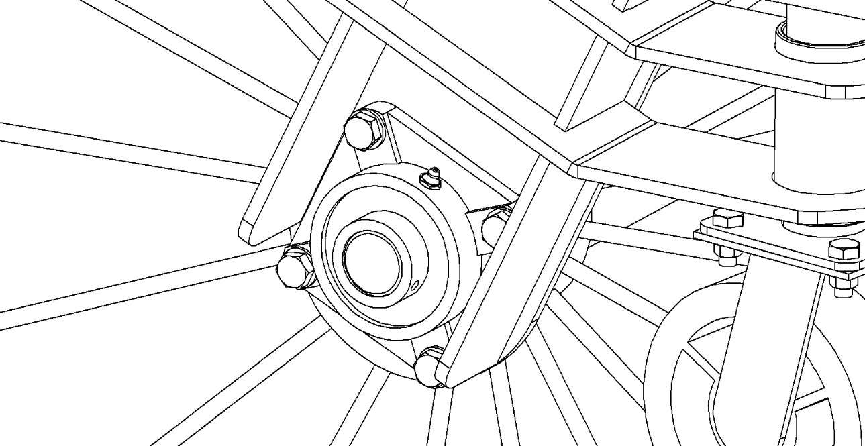
Смазка – очень важная часть технического обслуживания. Необходимо контролировать наличие консистентной смазки, типа Литол-24, в подшипниковом узле, и смазывать его через пресс-масленку в соответствии с графиком технического обслуживания.

7.3 Замена щеточных дисков

В процессе эксплуатации оборудования, щетина контактирует с очищаемой поверхностью. Регулярно проверяйте равномерность и уровень износа щетины. Если диаметр щеточного диска менее 200 мм, его необходимо заменить.
Для замены щеточных дисков:
- Отверните рукава од гидромотора
- Отверните болты крепления гидромотора к корпусу щетки

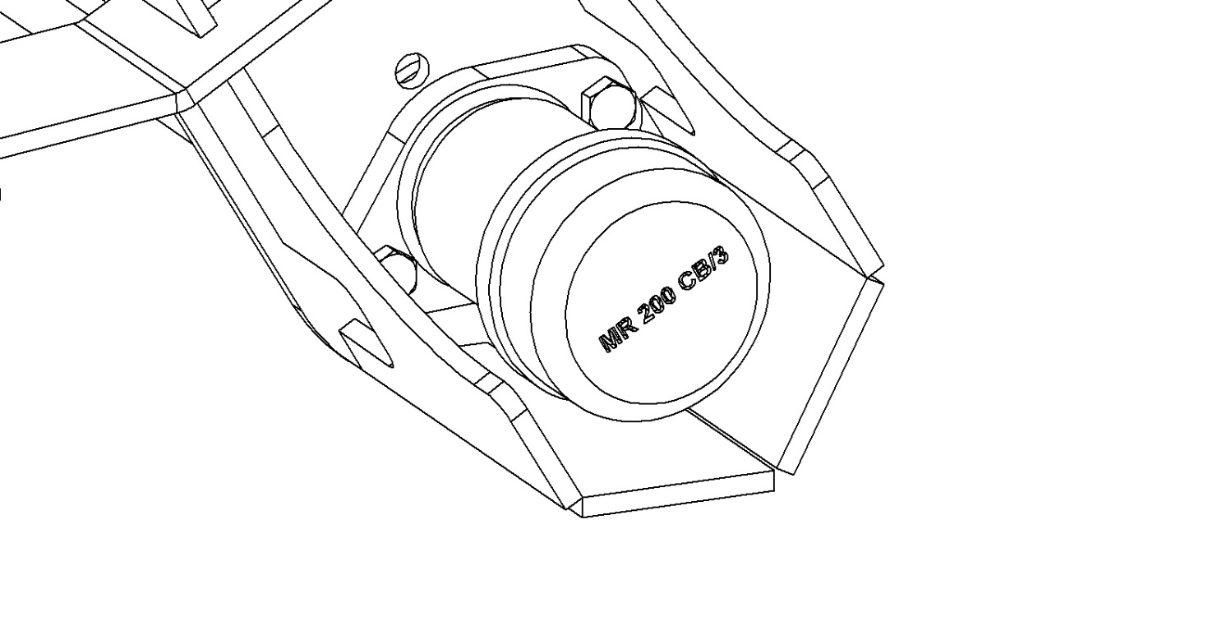
- Выньте гидромотор из щеточного барабана

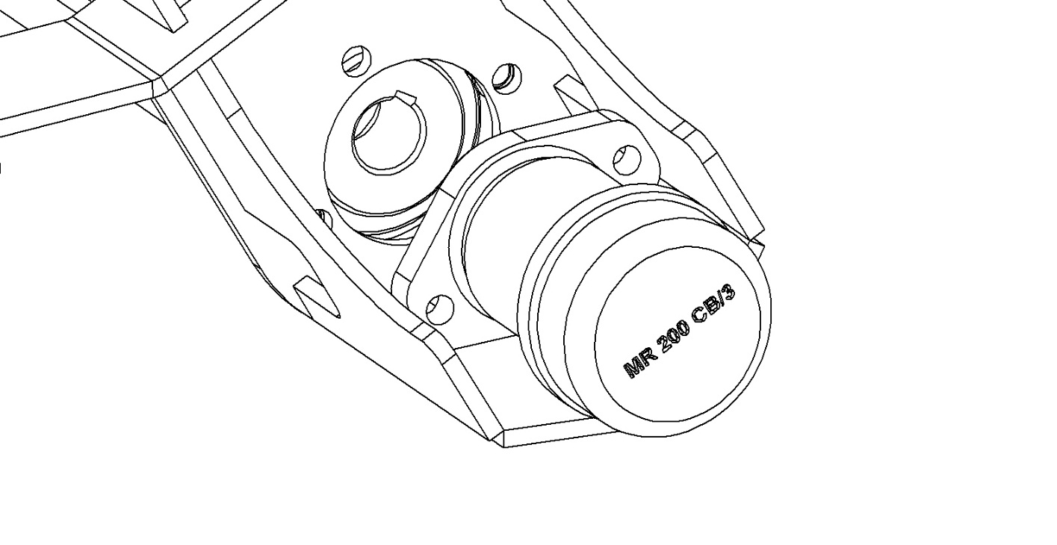
- Отверните шпильки крепления вала к подшипнику

- Отверните болты крепления подшипника к корпусу

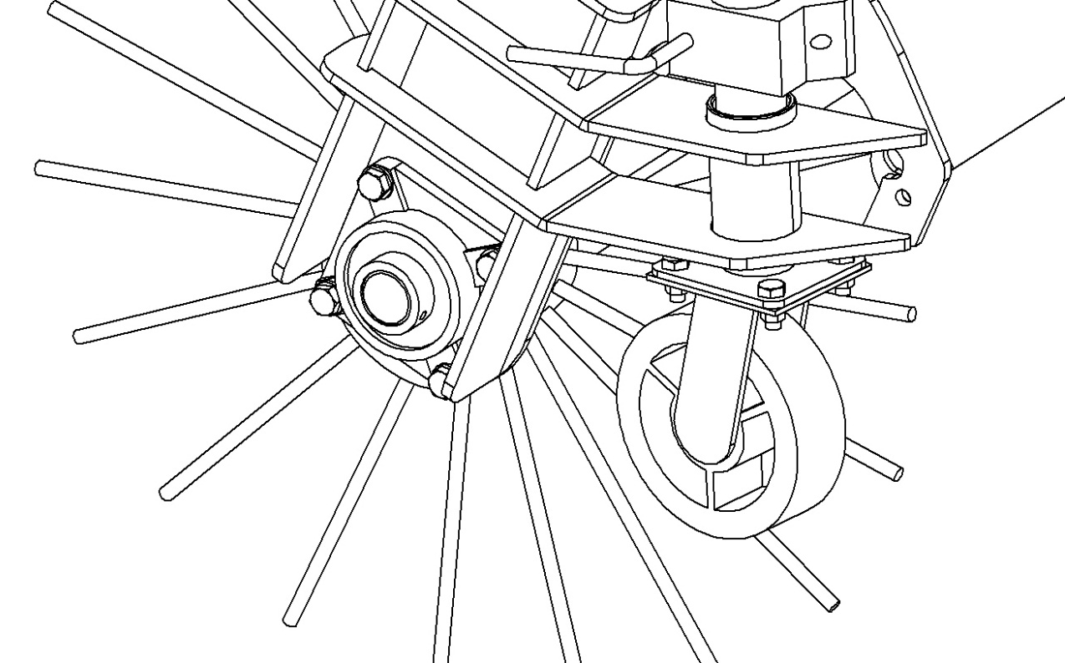

- Выньте подшипник
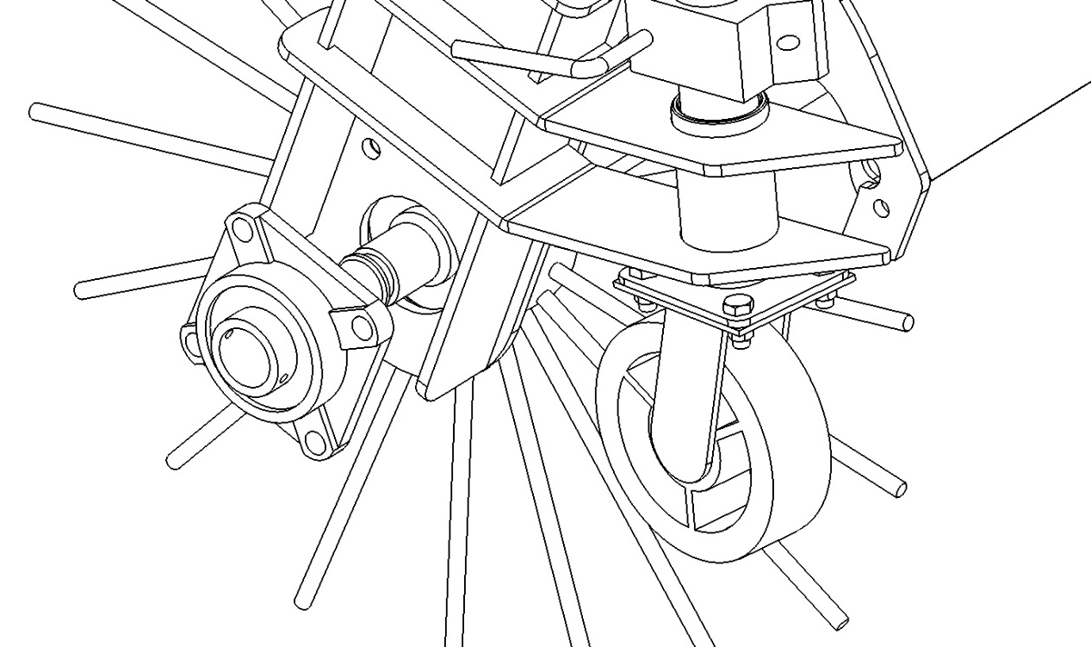
- Выньте щеточный барабан

- Снимите стопорное кольцо с одной стороны
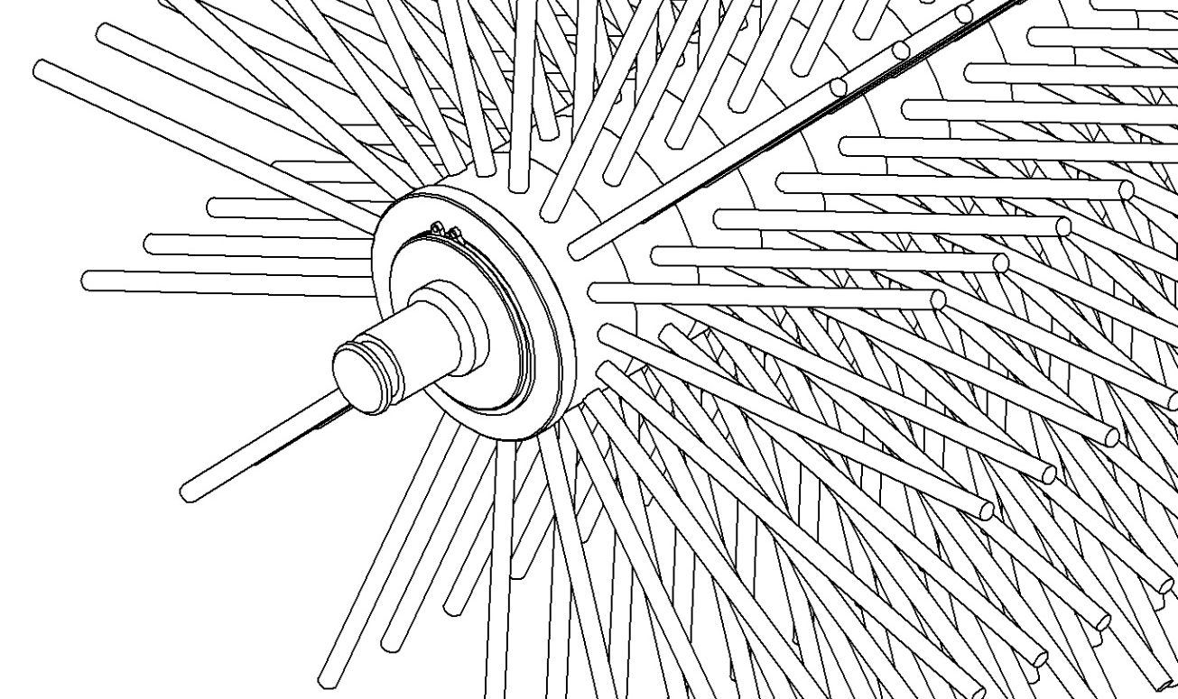
- Последовательно демонтируйте щеточные диски
- Установите запасные щеточные диски подходящего диаметра, поворачивая каждый следующий диск на 180 градусов вокруг перпендикуляра у оси подметающего катка
- Сборку произвести в обратной последовательности
- Места крепления обработать консистентной смазкой
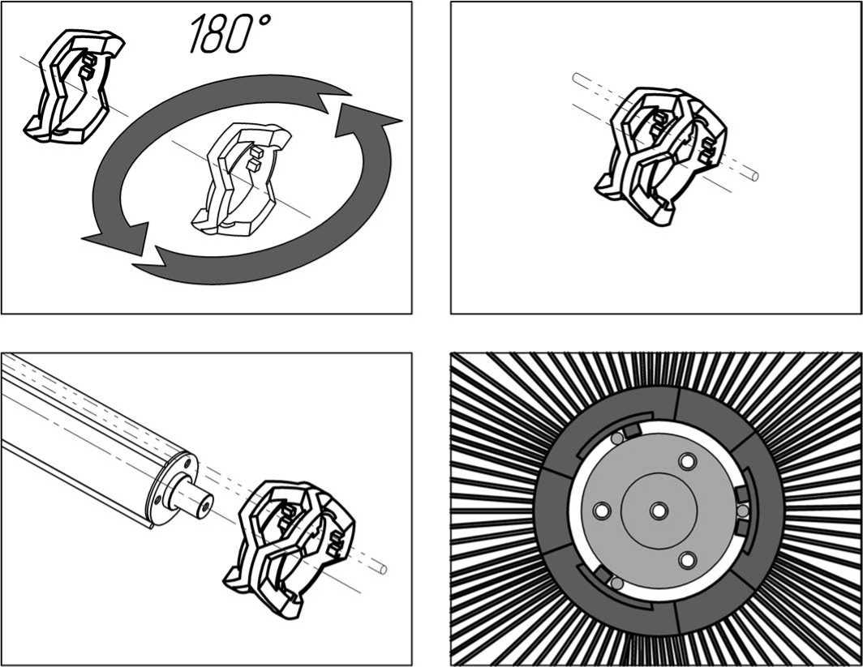

7.4. Рекомендуемая гидравлическая жидкость

Выбор применяемого гидравлического масла напрямую зависит от температуры окружающей среды в зоне предполагаемой эксплуатации оборудования.
В зоне умеренного климата, в летний период, рекомендуется применять гидравлическое масло более высокой степени вязкости при рабочей температуре, класса VG 68 (DIN 51519). В зимнее время - VG 46 (DIN 51519).
Для работы в более широком диапазоне температур -40 … +50°C, рекомендуется применение гидравлического масла с высоким индексом вязкости, не менее VI=150.
В качестве рабочей жидкости рекомендуется гидравлическое масло на минеральной основе с набором присадок класса не ниже HLP, HLVP (DIN 51524) или HM (DIN6743/4).

7.5. Требования к чистоте рабочей жидкости

В процессе эксплуатации, оборудование использует гидравлическую систему погрузчика, чистота рабочей жидкости в которой должна быть не хуже 21/19/16 по ISO 4406:1999, что обеспечивается применением фильтров с номинальной тонкостью фильтрации не грубее 25 мкм. Если для сохранения указанной чистоты недостаточно соблюдение графика обслуживания гидравлической системы погрузчика (замена масла/фильтров), то он должен быть скорректирован.

7.6. Вязкость масла

При эксплуатации оборудования, температура гидравлической жидкости изменяется в широком диапазоне. С повышением температуры, вязкость масла снижается, ухудшая его смазывающие свойства. Низкая температура, способствует сгущению масла. При этом снижается эффективность уборки и повышается риск возникновения пиков, скачков давления в гидросистеме.
Нормальная температура гидравлической жидкости при непрерывном установившемся режиме работы оборудования находится в пределах +40 … + 60°С. Кинематическая вязкость масла при этом, должна находиться в диапазоне 25 – 75 сСт (мм2/с).

7.7. Температура масла

При любых условиях, температура рабочей жидкости в системе должна находиться в диапазоне -20 … + 80°С.
Если температура рабочей жидкости ниже указанной, перед эксплуатацией оборудования гидравлическое масло необходимо предварительно разогреть. Для подогрева базовая машина должна поработать (без действия оборудования), пока температура масла не достигнет необходимого уровня.
Если температура рабочей жидкости выше указанной, остановите работу оборудования, дождитесь охлаждения масла до необходимого уровня и устраните причину чрезмерного перегрева рабочей жидкости.

7.8. График технического обслуживания

Работы по техническому обслуживанию должны проводиться согласно установленной периодичности ТО. Несоблюдение этого требования приведет к повышенному износу и преждевременным отказам. Контролируйте соблюдение всех требований каждые 8 часов в течение первых 24 часов работы, затем согласно графику.
Каждые 10 часов работы или ежедневно:
- Убедитесь в отсутствии утечек. При необходимости затяните соединения.
- Убедитесь в наличии смазки в подшипниковом узле. Смажьте его через пресс-масленку (см. СМАЗКА в настоящем руководстве).
Каждые 50 часов работы или еженедельно:
- Убедитесь в отсутствии повреждений гидравлических рукавов и фитингов. При необходимости замените поврежденные рукава и фитинги.
- Убедитесь в отсутствии незатянутых крепежных элементов и при необходимости затяните их.
- Проверяйте внешнее состояние щетки и адаптерной плиты. Удаляйте скопившуюся грязь.
Каждые 1000 часов работы или через 6 месяцев:
- Проверяйте чистоту гидравлической жидкости. Она должна быть не хуже 21/19/16 по ISO 4406:1999. При необходимости замените гидравлическую жидкость и фильтры.

8.Хранение и уход

- Храните навесное оборудование в сухом, хорошо проветриваемом помещении при температуре -20°…+30°C.
- Перед длительным хранением (более 3-х недель), изделие рекомендуется подвергнуть консервации:
- мойка под давлением, чтобы уменьшить влияние реагентов и прочих жидкостей, скапливающихся в труднодоступных местах.
- Поврежденное лакокрасочное покрытие следует восстановить.
- Все подвижные соединения и незащищенные от коррозии детали необходимо обработать консистентной смазкой.
- Не допускайте хранение изделия, оперев его на щетину. Это приведет к деформации ворса и снижению эффективности при уборке. Используйте опорные стойки при хранении.
- Не оставляйте щетину в течение долгого времени под воздействием открытых солнечных лучей, а также источников повышенного тепла. Это приведет к преждевременному разрушению ворса щеточных дисков.
Для изделия, оборудованного системой гидравлического поворота подметающего барабана:
- Шток гидроцилиндра необходимо покрыть консервационным составом.
- Электрокомплект необходимо хранить в герметичной упаковке.

Возможные неисправности

Неисправность | Возможная причина | Способ устранения
Невозможно изменить угол поворота щетки (при установленной системе гидравлического поворота подметающего барабана) | Наличие воздуха в полостях гидроцилиндра | Используя органы подачи и реверсирования потока рабочей жидкости, совершите несколько последовательных подач давления, интенсивностью не более 10% от максимальной, в каждую из полостей гидроцилиндра, продолжительностью не менее 20 секунд для удаления излишков воздуха из системы.
 | Отсутствие питания на соленоиде распределителя. | Установите вилку прикуривателя на конце электрокомплекта щетки в гнездо прикуривателя погрузчика.
 | Перегорел предохранитель в электрической сети погрузчика. | Замените предохранитель в погрузчике. Местонахождение, размер и тип предохранителя  (см. в Руководстве по эксплуатации и техобслуживанию погрузчика).
 | Перегорел предохранитель в вилке прикуривателя. | Замените предохранитель в вилке прикуривателя.
 | Повреждение электрических проводов или разъемов. | Замените поврежденное электрическое соединение в сборе. Обратитесь к Вашему дилеру для заказа детали.
 | Неисправность или повреждение соленоида распределителя. | Замените соленоид, согласовав его модель с Производителем. Либо обратитесь к Вашему дилеру для заказа детали.
Не вращается подметающий барабан щетки | Не активирована дополнительная гидравлическая линия, к которой подключена щетка. | Активируйте дополнительную гидравлическую линию нажатием соответствующей клавиши (см. в Руководстве по эксплуатации и техобслуживанию погрузчика).
 | Щетка прижата к земле усилием, превышающим установленную норму. | Отрегулируйте интенсивность прижатия щетки к земле в соответствии с настоящим руководством.
 | Заклинивание подшипника вследствие чрезмерного износа или отсутствия смазки. | Замените подшипник или подшипниковую опору в сборе, согласовав ее модель с Производителем. Либо обратитесь к Вашему дилеру для заказа детали.
Подметающий барабан вращается слишком медленно. | Температура гидравлического масла в системе ниже рекомендуемой. | Прогрейте масло до рабочей температуры на холостом ходу погрузчика.
 | Вязкость гидравлического масла в системе ниже рекомендуемой | Используйте гидравлическое масло, рекомендованное в настоящем руководстве в соответствии с температурой окружающей среды.
Вращение подметающего барабана замедляется или прекращается при работе | Щетка прижата к земле усилием, превышающим установленную норму. | Отрегулируйте интенсивность прижатия щетки к земле в соответствии с настоящим руководством.
 | Объем мусора не позволяет выполнить уборку за один проход | Совершите несколько проходов
 | Превышена скорость перемещения погрузчика. | Используйте минимальную скорость погрузчика, при которой обеспечивается необходимое качество уборки.
Масляные следы в зоне стоянки и работы оборудования | Утечки гидравлической жидкости. | Проверьте надежную затяжку гидравлических соединений, отсутствие трещин и повреждений рукавов высокого давления и быстроразъемных муфт.
Быстрый износ щетины. | Щетка прижата к земле усилием, превышающим установленную норму. | Отрегулируйте интенсивность прижатия щетки к земле в соответствии с настоящим руководством.
Неравномерный износ щетины. | Угол наклона щетки относительно земли не соответствует установленной норме. | Отрегулируйте угол наклона щетки относительно земли в соответствии с настоящим руководством.
Металлический стук со стороны подметающего барабана. | Ослабление крепления гидромотора или подшипниковой опоры к корпусу подметающего барабана. | Обеспечьте надежную затяжку крепежных элементов гидромотора и подшипниковой опоры к корпусу подметающего барабана.
Неэффективная работа щетки. | Малая длина щетины щетки вследствие износа. | Замените отдельные секции щетины на новые, подходящие по конструкции и размерам.
Периодический нагрев гидравлического масла до температуры превышающей максимальную рабочую. | Щетка прижата к земле усилием, превышающим установленную норму. | Отрегулируйте интенсивность прижатия щетки к земле в соответствии с настоящим руководством.
 | Уборка при повышенных оборотах двигателя. | Используйте минимальные обороты двигателя, при которых обеспечивается необходимое качество и скорость уборки.

Гарантийные обязательства

Производитель гарантирует качество поставляемого изделия. Срок гарантии составляет 6 месяцев или 1000 часов работы оборудования, считая от даты ввода изделия в эксплуатацию, но не более 12 месяцев со дня продажи первичному покупателю.
В течение гарантийного периода Производитель или его дилер обязан (по усмотрению Производителя) отремонтировать или заменить деталь изделия Exten (не взимая за нее плату), вышедшую из строя вследствие дефектов материала или изготовления. Конечный пользователь (Владелец) обязан в течение 14 дней со дня поломки, в письменной форме, известить Производителя или его дилера о дефекте и предоставить ему достаточное время для ремонта или замены. Производитель может (по своему усмотрению) потребовать, чтобы вышедшие из строя детали были возвращены на завод. Ответственность за доставку поврежденных, бракованных, заменяемых деталей, а также изделия для выполнения гарантийных работ возлагается на конечного пользователя (владельца). Проведение гарантийных работ (без одобрения Производителя) собственными силами или с привлечением сторонних специалистов снимает все гарантийные обязательства с Производителя. При проведении гарантийных работ, Производитель может (по своему смотрению) заменить изделие на новое.
Необходимо придерживаться графиков обслуживания и использовать запасные части, рабочие жидкости и смазочные материалы, одобренные Производителем. Гарантия не распространяется на детали, комплектующие и лакокрасочные покрытия, изнашиваемые естественным путем, связанным с эксплуатацией изделия. Щеточные диски являются стандартными расходными компонентами, и на них не распространяется гарантия.
Настоящая гарантия не распространяется на комплектующие, изготовленные другими производителями. В отношении таких комплектующих владелец должен полагаться исключительно на гарантию (если таковая имеется), предоставленную производителями комплектующих.
Настоящая гарантия не распространяется на повреждения, полученные в результате транспортировки, ненадлежащего использования изделия, аварий, внесенных (без одобрения Производителя) изменений в конструкцию, несоблюдения порядка эксплуатации или обслуживания изделия, согласно соответствующим руководствам. Также, гарантийными не признаются повреждения, полученные в результате переизбытка давления, подаваемого гидравлической системой транспортного средства и/или игнорирование рекомендаций по соответствию технических требований и характеристик, указываемых Производителем в настоящем руководстве.

11.Регистрационный бланк

МОДЕЛЬ ИЗДЕЛИЯ: _______________________________________________

СЕРИЙНЫЙ НОМЕР ИЗДЕЛИЯ: _____________________________________

ДАТА ИЗГОТОВЛЕНИЯ: ___________________________________________

ВАШ ДИЛЕР: _____________________________________________________

ДАТА ПРОДАЖИ: _________________________________________________

МАРКА И МОДЕЛЬ БАЗОВОЙ МАШИНЫ: ___________________________

